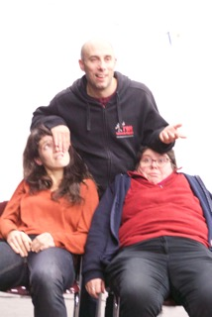
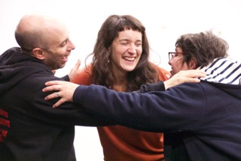
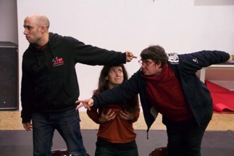
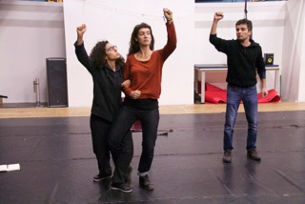
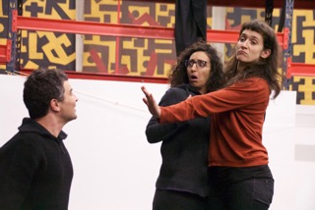
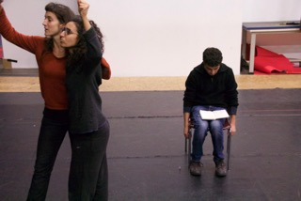
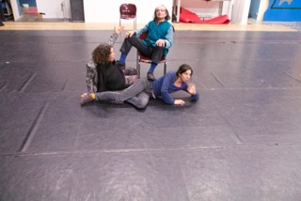
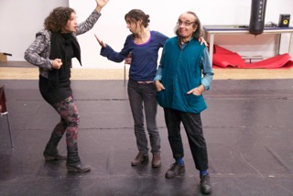
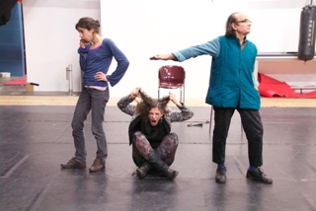
Proposition de travail de Théâtre Image (rencontre du Réseau TO 10/11 Nov 18)
par Nicole Charpail de l'association Miss griff : missgriffassociation@hotmail.com

Ce travail comporte 5 phases, il concerne:
Lutte contre discriminations sexistes, de genre et/ou oppressions sexuelles. (C’est la porte d’entrée qui peut se trouver connexe à une autre oppression sociale)

1/ Réfléchir aux sujets qu’on a constatés vraiment DIFFICILES à aborder,
ou à traiter, en utilisant par exemple la formulation :
« j’ai (ou j’ai eu) une difficulté à aborder … (= tel problème, sujet, question) avec … (= telles personnes) dans … (= tel contexte) »
Noter pour soi des souvenirs = 2 minutes de silence en notant.
(Cela pouvait être une difficulté dans un groupe de travail TO, dans un groupe de travail autre, ou dans le cadre d’une discussion entre personnes, ou même dans un cadre relationnel personnel précis.)

2/sculpter une image fixe.
Commencer par se montrer quelques situations dont on a souvenir en sculptant une image fixe. Ici, j’ai insisté sur le fait qu’une image fixe ne peut PAS exprimer la totalité de la situation à laquelle on pense, selon la formulation précédente proposée. On essaie donc de montrer un ASPECT de la situation, et on ne s’inquiète pas outre mesure de ce que les spectateurs ne puissent pas deviner exactement ce dont il s’agit. Quelle que soit l’image montrée, on demande à son auteur de montrer sa propre position par rapport à la situation (où es-tu dans, ou par rapport à l’image, dans quel état, dans quelle volonté). 4 personnes on montré une image. Volontairement, on ne demandait aucun commentaire au groupe, mais chacun pouvait noter sur un papier ce qu’il voulait.

3/ On constitue des petits groupes autour de chaque image (arbitrairement).
La personne qui a fait une image va travailler avec le groupe. Elle lui dit verbalement la situation en reprenant sa 1ère image.
Le groupe est chargé avec elle de fabriquer 3 autres images représentant :

A. Uniquement la nature de l’oppression ou discrimination précise qui est en jeu dans la situation (cette image doit être valable hors du contexte de cette situation, elle n’est donc pas tenue de rappeler les personnages précis ni le contexte de la situation) (exemple : il s’agit de lutte contre l’homophobie, contre le sexisme, contre le…)

B. Uniquement cette fois, la particularité des rapports qu’ont entre eux les personnages de la situation précise (cette image n’est pas tenue de contenir une lecture claire de l’oppression en jeu signifiée dans l’image 1)
Cette image doit évidemment montrer aussi la difficulté propre de l’auteur de l’image au sein de ces rapports.

C. Uniquement cette fois, ce que craint (ou a craint) la personne qui a raconté la situation (crainte pour elle, ou crainte pour les autres). Ça peut être évidemment ce qui est arrivé effectivement.
= ce qu’on ne veut pas qu’il arrive en traitant ou abordant le problème.

4/ Chaque groupe montre sa série d’images, et termine par une phrase.
phrase très claire préparée avant, du type :
« Comment aborder le problème de …(telle oppression) avec… (telles personnes) tandis qu’on craint que ça provoque … (quoi, comme autre drame) » On ne commente pas, et tout le groupe note ces 4 « questionnements ».

5/ Ensuite chacun réfléchit dans son coin pour se demander quelles sont les autres difficultés « de taille » vécues qui mériteraient de se dire, et dont on n’a pas encore témoigné ici.

On s’est arrêté à ce stade de travail, qui pourrait bien sûr aller encore bien ailleurs. Notamment, les 4 phases de travail d'image permettraient éventuellement à chaque groupe de construire une dramaturgie qui présenterait la totalité du problème.

Le lendemain, nous avons montré nos 4 « séries d’images et questions » à Ismahane, l’intervenante invitée. Cela a fait une porte d’entrée pour lui demander ce qui faisait écho, résonnance (plus ou moins directement d’ailleurs) avec les problématiques qu’elle-même constate sur ses propres terrains de travail, de réflexion, et de lutte.

(compte-rendu du débat avec Ismahane Chouder : à venir)

LES « QUESTIONS » SORTIES DES 4 GROUPES :

GROUPE JF
comment aider mon beau frère homosexuel à assumer d'intégrer son compagnon à une fête de famille, alors que sa mère le rejette (par homophobie) ?

GROUPE DELPHINE
Comment faire pour mener une lutte féministe au quotidien tandis qu’il n’y a pas de cadre formel pour pouvoir la mener ?

GROUPE STEEVE
Comment intégrer un « nouveau venu » dans un milieu militant féministe sans reproduire des mécanismes oppressifs (rejet du nouveau) tandis que la « norme » (le positionnement ?) du groupe est devenu un dogme ?

GROUPE GERALDINE
Comment faire pour défendre le féminisme sans s’épuiser alors qu’il est impossible de se faire entendre dans ce contexte? (note : ce contexte serait à formuler)

(Ci-après : Exemples des séries d’images)

EXEMPLE GROUPE DELPHINE

DELPHINE 1 - Nature de l’oppression contre laquelle on veut lutter

DELPHINE 2 - Rapports entre les personnages de la situation

DELPHINE 3 - Ce qu’on ne veut pas qu’il arrive si on aborde le sujet

EXEMPLE GROUPE STEEVE

STEEVE 1 - Nature de l’oppression contre laquelle on veut lutter

STEEVE 2 - Rapports entre les personnages de la situation

STEEVE 3 - Ce qu’on ne veut pas qu’il arrive si on aborde le sujet
EXEMPLE GROUPE GERALDINE

GERALDINE 1 - Nature de l’oppression contre laquelle on veut lutter

GERALDINE 2 - Les rapports entre les personnages de la situation

GERALDINE 3 - Ce qu’on ne veut pas qu’il arrive si on aborde le sujet

